松山高中八十八學年上學期第一次段考一年級數學科(題目卷)
- 填充題(一格7分)
1.下列的無窮數列或無窮級數哪些是收斂的？ (1) (A)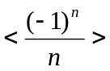(B)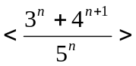(C)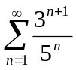(D)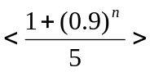(E)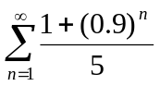
L₁
L₂
L₃
2.如右圖，設m₁、m₂、m_{3、}m₄分別表示直線
L₁、L₂、L₃、L₄的斜率，試比較m₁、m₂、
L₄
m_{3、}m₄的大小： (2)
3.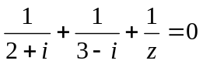，試問：(1)z的虛部為 (3) ，(2)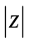= (4)
4.k為實數，若二次方程式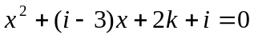有一根是實根，則k= (5)
5.設直線L的方程式為L：3x+ky+k-6=0，試問：
- 對於所有的實數k，L恆過哪一定點： (6)
- 若L與二軸的截距相等，則k＝ (7) (二解)
- 若L垂直另一直線：5x－y＋1＝0，則k＝ (8)
6.一等差數列，其首項為－22，公差為3，令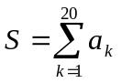，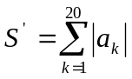，則S’－S= (9)
7.設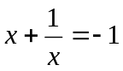，試求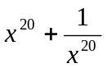＝ (10)
8.豆豆參加銀行儲蓄存款，年利率10 ﹪，以複利計算，若豆豆每年年初均存入銀行10000元，試求第n年年底結算所得之本利和： (11)
9.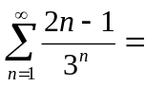 (12)
二.計算證明題
1.如下圖，一個半徑為1的圓C₁內接一正方形R₁，正方形再內接一圓C₂，C₂再內接一正方形R₂，R₂再內接一圓C₃，仿此步驟繼續為之…….，得到無數個正方形，令其面積分別為a₁，a₂，a₃，a_{4……..}，
(1)令S為這無數多個正方形的面積總和，試求S？(4 ﹪)
(2)令S_{n}＝a₁＋a₂＋a₃＋……….＋a_{n}，若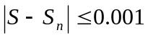，
試求自然數n之最小值？(4 ﹪)
2.(1)試觀察(i)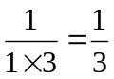 ，(ii)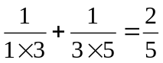 ，(iii) 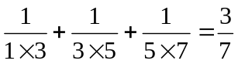
(iv) 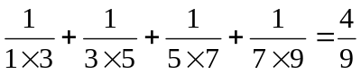 ……..，
歸納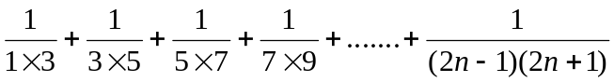＝？(3 ﹪)
(2) 承(1)，證明你的結果(5 ﹪)

